

Innovation Networks in Science, Technology, Engineering & Mathematics

"Noi nu moștenim pământul de la strămoșii noștri, ȋl împrumutăm de la copiii noștri."

Un raport asupra situaţiei actuale şi o analiză a proiectelor finanţate de Uniunea Europeană privind predarea ştiinţelor bazată pe cercetare ştiinţifică (IBSE), referitoare la metodele educaţionale inovatoare, inclusiv predarea ştiinţelor prin această metodă, problemele legate de gen, informații privind o carieră ȋn domeniul ştiinţei, precum și referitoare la exploatarea de rezultatelor proiectelor după terminarea acestora, ȋn ţările partenere.

Rezumat
Studiul nostru a arătat ca au fost obţinute rezultate ȋnsemnate ȋn efortul de a sprijini cadrele didactice pentru aplicarea metodelor pedagogice privind predarea ştiinţelor bazată pe investigare ştiinţifică, la nivel european. Diverse resurse și activităţi suport, cum ar fi materiale educaţionale, cursuri pentru dezvoltarea profesională a profesorilor sau modalităţi de instruire pentru formatori - pentru a menționa numai câteva, au fost elaborate și puse la dispoziția profesorilor. Cu toate acestea o serie de aspecte esenţiale rămân în continuare nerezolvate. În consecință au fost elaborate o serie de recomandări rezultate din studiile noastre; acestea sunt bazate pe proiecte specifice analizate, dar au şi o aplicabilitate generală.
Recomandări
Recomandarea 1:
Se impune identificarea unui plan de lucru la nivel european în ceea ce privește educația până în 2050 (sau, cel puțin, până ȋn 2020). Acest lucru ar trebui să antreneze toţi actorii societății (elevi, profesori, părinți, servicii educaționale, guverne, mediul de afaceri, mass-media, organizații din sectorul terțiar etc.).
Recomandarea 2:
Participarea autentică a tuturor actorilor din societate necesită existenţa unor structuri de susținere (de exemplu, comunități de practică) care să permită persoanelor implicate să câștige încredere în sine, să cunoască faptul că opinia lor este considerată si respectată. Acest lucru este valabil mai ales ȋn cazul elevilor și profesorilor.
Recomandarea 3:
Pentru o angajare deplină a tuturor actorilor societății în această cauză este necesară o mai mare sincronizare între politici și acțiuni în ceea ce priveşte învățământul primar, secundar și terțiar, precum și între programele de finanțare.
Recomandarea 4:
Copiii, ȋn calitatea lor de viitori oamenii de știință vor trebui să găsească soluții interdisciplinare la provocările sociale. Pentru ca aceștia să vadă că știință exista în viața de zi cu zi, și pentru a sesiza potențiale oportunități de cariera este necesar ca ei să perceapă știința ca o suită de interconexiuni privind procesul de învățare și nu ca direcţii liniare separate de învățare.
Recomandarea 5:
In dorința de a promova subiecte tip STEM (Science, Technology, Engineering and Mathematics) trebuie să prevedem oportunități de instruire pentru elevi la toate nivelurile, acordând mai multă atenție nevoilor minorităților locale. Problema reprezentării limitate a oricărui grup identificabil, incluzand bărbați și femei, trebuie să fie abordată de la cea mai fragedă vârstă.
Recomandarea 6:
O interpretare mai amplă a termenului de "inovare" poate sprijini dezvoltarea unei societăți informate ȋn domeniul științelor, care să beneficieze de oportunități de educație și de cariere ȋn domeniul ştiinţelor, de dezvoltare a antreprenoriatului și a creativităţii.
Recomandarea 7:
Pentru ca generaţiile viitoare de cercetători să aibă abilitățile necesare, este nevoie de o mai mare sinergie și interacțiune între învățământ, formare profesională și cercetare. Acest lucru presupune ca toţi actorii sa își asume responsabilitatea în domeniul lor de competenţă.
Recomandarea 8:
Creșterea exponențială a numărului de oportunități tehnologice va necesita o abordare mai deschisă, flexibilă și inovatoare în cadrul sistemelor de învățământ, incluzând dezvoltarea de resurse și materiale educaţionale pentru a fi folosite ȋn sala de clasă.
Recomandarea 9:
Dezvoltarea unui sistem tip “Stiinţă deschisă publicului”, care include în cadrul procesului de cercetare elevi, școli și publicul larg, permite o abordare participativă la educație, care va promova interesul elevilor de toate vârstele la acivităţi STEM.
Recomandarea 10:
Conceptul de diseminare (ȋn sensul de “a semăna semințe”) trebuie să fie dezvoltat astfel ȋncât să includă antrenarea activă a tuturor actorilor în procesul de schimbare, de exemplu prin conexiuni directe ȋntre rezultatele proiectelor şi politicile şcolii la nivel regional și național vizând rolul lor de vehicul pentru angajarea publicului ȋn cercetarea științifică.

Elaborat de:
Tricia Alegra Jenkins MBE, Michela Insenga
Centrul Internațional de Excelență în Oportunități de învățământ, Universitatea din Liverpool, Marea Britanie
August 2013
WP5 State of the Art Report: INSTEM: Innovation Networks in Science, Technology, Engineering & Mathematics (2011-2015)
Comenius Network: 527333-LLP-1-2012-1-DE-Comenius-CNW

Cuprins

Rezumat 1

Recomandări 3

Introducere 5

Cele opt domenii de analiză:

Domeniul 1: Pentru ca activități bazate pe investigare ştiinţifică să fie implementate cu succes în sala de clasă, ele trebuie să fie direct legate de prevedertile şi de evoluţia curriculum-ului național (regional).

Domeniul 2: Profesorii trebuie să fie susţinuţi în punerea în aplicare a predării ştiinţelor prin investigare ştiinţifică la clasă și acest lucru necesită sprijin atât în formarea inițială a cadrelor didactice, căt și ȋn dezvoltarea profesională continuă a acestora.

Domeniul 3: Există o legătură directă între implementarea cu succes a metodei predării ştiinţei prin investigare ştiinţifică și încrederea profesorului în activitatea sa la clasă.

Domeniul 4: Utilizarea eficientă a resurselor la clasă de către profesori depinde de disponibilitatea acestora și este direct legată de condiţiile de desfăşurare a orelor de clasă, de exemplu, presiune exeercitată de factorul timp.

Domeniul 5: Părerile cadrelor didactice, ca principali actori în implementarea la clasă a metodei, nu s-au facut foarte remarcate în cadrul rapoartelor studiate.

Domeniul 6: Elevii care sunt beneficiarii direcţi ai metodei, nu au fost destul de prezenţi în rapoartele proiectelor, iar părerile şi dorinţele lor nu au fost ȋndeajuns reflectate.

Domeniul 7: Discuția privind rolul predării ştiinţelor prin investigare ştiinţifică, ca și rolul profesorilor și al școlilor ȋn antrenarea publicului larg în dezbaterea științifică a fost în mare parte absent în rapoartele acestor proiecte.

Domeniul 8: Recomandările proiectului nu vor putea fi puse în aplicare decât ȋn cazul în care acestea sunt legate direct de evoluția politicilor naționale sau regionale ȋn domeniul educaţiei.

Concluzie

Anexa 1

Introducere
În ultimul deceniu mai multe proiecte care au promovat metoda IBSE, finanțate de către Uniunea Europenă, au făcut lobby pentru pentru această metodă ca un răspuns direct la necesitatea de a schimba sistemul de învățământ, în scopul de a fi capabil să abordeze provocările tot mai mari cărora societatea trebuie să le facă față. In cazul unora dintre proiecte a existat şi dorința de a crește incluziunea, dar acest lucru nu a constituit scopul principal al proiectului, care s-a axat pe promovarea științei prin metodologia experientială de predare.
Pentru a identifica impactul pe termen lung și durabilitatea rezultatelor proiectelor, un studiu al situaţiei actuale în domeniu fost realizat ȋn cele opt țări partenere ale proiectului INSTEM. Prezentul raport oferă o imagine completă, care nu a fost disponibilă până ȋn prezednt, asupra situaţiei metodei IBSE în opt țări ale UE (inclusiv ȋn două regiuni din cadrul aceleaşi țări) și stabilește recomandări pentru realizarea programelor viitoare.
Raportul se bazează în principal pe cercetare de documente și interviuri. Conform unor convenții culturale, analiza a fost efectuată în fiecare ţară/ regiune partener a proiectului INSTEM. Obiectivele cercetărilor noastre au fost:
• investigații privind situația actuală referitoare la inovarea ȋn domeniul educației (inclusiv predarea pe bază de investigare ştiinţifică, problemele de gen și informații asupra unei cariere științifice);
• analiza modului şi a măsurii în care cunoștințele rezultate din proiect sunt utilizate (analiză bazată pe comentarii din text, interviuri, în conformitate cu abordările culturale);
• identificarea actorilor-cheie importanţi pentru abordarea viitoare a proiectului, pentru a ne asigura că rezultatele sunt utilizate adecvat și că vom acționa corespunzător.
Acest raport al proiectului INSTEM se bazează pe cunoștințele care au fost colectate din proiectele avănd ca tematică IBSE, proiecte finanțate de Comisia Europeană începând cu anul 2007. Scopul principal al acestui raport se referă la impactul pe termen lung și sustenabilitatea rezultatelor proiectelor analizate și se speră că acestea vor ajuta la clarificarea obiectivelor pentru proiectele care vor fi finanţate la nivel european, național și regional.
In ce constă predarea ştiinţelor prin investigare ştiinţifică ? Investigarea este o abordare a procesului de învățare care implică acţiuni de explorare a lumii naturale sau materiale. Procesul implică a pune întrebări și a face descoperiri în căutarea unor noi înțelesuri. Predarea ştiinţelor prin investigare ştiinţifică are multe caracteristici comune cu activitatea omului de ştiinţă.
Fondată pe abordarea inductivă de predare, metoda IBSE a fost dezvoltata în anii 1960, în contextul promovării învățarii prin descoperire. In contextul politicilor europene privind educația, Raportul Rocard (2007) susține orientarea școlii ȋn predarea științelor de la pedagogia predarii deductive catre metode bazate pe investigare, ca un mijloc de a crește interesul tinerilor pentru știință. Politici guvernamentale similare sau demersuri pedagogice neguvernamentale pot fi găsite în întreaga lume.
Cercetarea noastră a demonstrat că au fost obţinute rezultate importante ȋn a sprijini cadrele didactice pentru a dezvolta metode pedagogice tip IBSE, în toată Europa. Diverse resurse și măsuri de sprijin, cum ar fi materiale educaţionale, cursuri de dezvoltare profesională pentru profesori sau instruire pentru formatori, pentru a menționa doar câteva, au fost elaborate și puse la dispoziția cadrelor didactice. Dar o serie de aspecte-cheie rămân în continuare nerezolvate. În consecință, am fosmulat recomandări care au rezultat din studiile noastre, acestea fiind bazate pe proiectele specifice cercetate, dar concluziile au o aplicabilitate mai largă.
O concluzie a analizei demnă de a fi menţionată o constituie lipsa de reacţie a elevilor. Deoarece scopul învățarii bazată pe investigare ştiinţifică este de a facilita copiilor apropierea de știință, în centrul acest proces trebuie să fie procesul de învățare al copilului. Acest fapt conduce la întrebarea fundamentală: care este părerea elevilor? Care sunt punctele lor de vedere cu privire la IBSE comparativ cu alte metode tradiționale de predare ? Ce cred ei că ȋnvaţa despre știință ? Copiii din diferite țări au păreri diferite despre IBSE ? Există mai multe astfel de ȋntrebări.
O altă caracteristică remarcabilă a analizei se referă la lipsa de încredere a cadrelor didactice. Aceasta nu trebuie să fie interpretată, în nici un fel, ca o critică adusă profesorilor, ci ca o recunoaștere a sarcinii dificile pe care aceştia şi-au asumat-o ȋn societate. Majoritatea proiectelor solicită punctul de vedere și opiniile cadrelor didactice; cu toate acestea, din diferite motive, vocile cadrele didactice nu sunt clar auzite în concluziile proiectelor. Acest lucru pare a fi direct legat de faptul că profesorii nu sunt susţinuţi de sistemele de învățământ actuale să se angajeze și să îmbrățișeze această metodologie de predare, deşi ȋn cele mai multe cazuri o acceptă în principiu.
Un factor-cheie în ceea ce privește sustenabilitatea rezultatelor proiectelor este relația dintre recomandări la nivel european și contextul politic național / regional.
Toate proiectele care promovează IBSE au fost finantate de către Comisia Europeană. Cu toate acestea, politicile educaţionale sunt elaborate și puse în aplicare la nivel național nivel (regional). Pentru ca proiectele finanțat de CE prin rezultatele lor să aibă un impact major pe termen lung, atunci lipsa acestei relații trebuie să fie abordată.
Fără acest lucru, este dificil ca proiectele cu finanţare europenă privind IBSE să poată produce schimbări sistemice la nivelul școlii.

Cele opt domenii de analiză:
Acest raport evidențiază opt domenii specifice pentru analiză și identifică, pe cât posibil, asocierea acestor domenii la concluziile proiectului. Patru dintre domeniile menționate, sunt aspectele care sunt comune mai multor dintre proiectele studiate.
Restul de patru identifică caracteristici care pot fi considerate retrospectiv ca fiind lipsă din cele mai multe proiecte, delivrabile și activităţi de diseminare. Au fost create pendule pentru a oferi o reprezentare vizuală a situaţiei diverselor domenii de analiză. Acestea au fost stabilite la nivel european și sunt extrase dintr-o serie de proiecte analizate.
Pendule au fost create pentru a oferi o reprezentare vizuală a diferitelor domenii de analiză. Acestea sunt la nivel european și sunt tratate din perspectiva noastră bazată pe o gamă largă de proiecte studiate, o analiză a documentelor relevante și un mare număr de interviuri realizate cu experți naționali, manageri de proiect din UE și coordonatori, cercetători și profesori din diferite țări europene. Deși valorile obţinute sunt subiective, diferite scoruri se raportează ȋntre ele și astfel pot construi o comparație vizuală pentru aspectele discutate.
Domeniul 1: Pentru ca activități bazate pe investigare ştiinţifică să fie implementate cu succes în sala de clasă ele trebuie să fie direct legate de prevederile şi de evoluţia curriculum-ului național (regional).
Obligația de a se conforma cerințelor curriculum-ului național și constrângerilor ministerelor educaţiei au fost principalele impedimente și factori modelatori în cazul tuturor proiectele tip IBSE.
Profesorii au raportat în mod constant că atâta timp căt activitățile tip IBSE nu vor face parte integrantă din curriculum ei vor ȋntâmpina rezistență în introducerea de noi practici de predare a ştiinţelor. Cu toate acestea, punerea în aplicare a activităților tip IBSE prin natura lor necesită o schimbare în practicile profesorilor și a culturii școlilor implicate.
Este foarte dificil pentru profesori să dezvolte activităţi tip IBSE în cazul în care există o discrepanţă între această metodă și prioritățile școlii, în special când sunt legate de politica națională (regională), de modul ȋn care se iau deciziile și se stabilesc prioritățile.
Punerea în aplicare cu succes și influența activităților proiectelor europene depinde prin urmare de cerințele curriculum-ului național / regional.

1.1 Cerinţele curriculum-ului:
Bazat pe analiza proiectelor finanțate de CE, acest pendul arată în ce măsură punerea în practică a metodei IBSE, pentru a avea succes, trebuie să fie direct corelată cu cerințele curriculum-ului național / regional.

"Elaborarea conţinutului curriculum-ului reprezintă o mare provocare și aplicarea acestuia necesită susţinere; acest lucru este deosebit de important atunci când este dorită schimbarea curriculum-ului. Este puțin probabil ca o schimbare a curriculum-ului să apară, chiar dacă conţinutul este regândit și comunicat în mod clar '' (Primas: Policy Report, pagina 7).

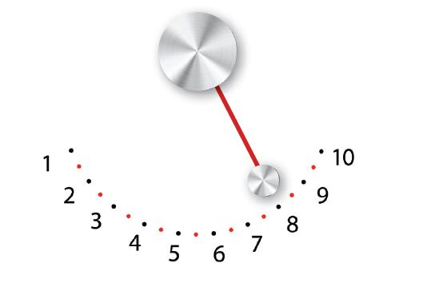
(0 semnifică o mai mică măsură, iar 10 indică o măsură mai mare)
1.2 Practicile de predare:
Pornind de la analiza proiectelor finanțate de CE, acest pendul indică în ce măsură, pentru a avea succes, punerea în aplicare a metodei IBSE trebuie să fie legată direct de practicile de predare naționale / regionale.
"... Astfel de activități trebuie să fie susţinute de personal special instruit și să fie integrate cu predarea la clasă pentru a se asigura că elevii sunt capabili să realizeze conexiuni între experimente și să ȋşi formeze înțelegerea clară a fenomenelor științifice '' (PENCIL: Deliverable 31-findings-recommendations, pagina 4.3.ii).

Domeniul 2: Cadrele didactice trebuie să fie susţinute în implementarea la clasă a metodei IBSE și acest lucru necesită sprijin acordat lor, atât în formarea inițială a cadrelor didactice, cât și ȋn dezvoltarea profesională continuă a acestora.
Proiectele analizate identifica în mod constant lipsa de sprijin acordata cadrelor didactice ȋn dezvoltarea competențelor lor profesionale pentru a pune în aplicare în mod specific metoda IBSE. Aceast fapt a inclus atât formarea inițială a cadrelor didactice, cât și dezvoltarea profesională continuă (CPD). In mod frecvent profesorii semnalează pregătirea inadecvată ȋn dezvoltarea deprinderilor de a aborda noi practici de predare experimentală.
Importanța de a satisface nevoile și așteptările cadrelor didactice a fost subliniată de numeroase proiecte. Oportunitatea, atât pentru formarea inițială a cadrelor didactice, cât și pentru CPD a fost corelată cu politicile naționale și cele de finanțare. De exemplu, unele țări susțin participarea cadrelor didactice la CPD, aceasta fiind obligatorie și susţinută financiar, în timp ce ȋn alte țări dezvoltarea profesională este opțională și nu este suţinută financiar.
2.1 Formarea inițială a cadrelor didactice:
In baza proiectelor analizate, finanțate de CE, acest pendul arată în ce măsură, pentru a avea succes, punerea în aplicare a metodei IBSE trebuie să fie direct legată de o bună formare inițială a cadrelor didactice.
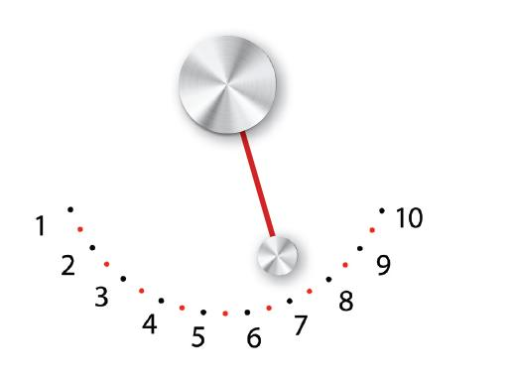
''Există câteva dificultăți ȋn ceea ce priveşte implemntarea metodei IBSE în practica școlară. Conform părerilor colegilor, cele mai critice aspecte sunt: lipsa competenței profesorilor (pregătire inițială) în IBSE; temerile profesorilor că ar putea avea un eșec dacă ȋncearcă ceva nou '' (PROFILE: Book final, octombrie 2012, pagina 14).
2.2 Dezvoltarea profesională continuă:
In baza proiectelor analizate, finanțate de CE, acest pendul arată în ce măsură, pentru a avea succes, punerea în aplicare a IBSE trebuie să fie direct legată de formarea profesională continuă a profesorilor.
"Profesorul este factorul primordial în succesul procesului de educație .... Calitatea unui sistem de învățământ depinde în cele din urmă de calitatea profesorilor săi. "(Sir John Halman, Conferința Scientix, mai 2011, Bruxelles)”.
2.3 Alte tipuri de sprijin (de exemplu, sprijin de la manageri de proiect și coordonatori):
In baza proiectelor analizate, finanțate de CE analizate, acest pendul arată în ce măsură, pentru a avea succes, punerea în aplicare a metodei IBSE trebuie să fie direct legata de furnizarea de alte tipuri de sprijin.
"Sprijin continuu și formare: Formare profesională: este necesara pentru a oferi în continuare sprijin, suport și presiune, deoarece, chiar și ȋn cazul unei formari inițiale de înaltă calitate, schimbarea va avea loc şi va fi percepută, în principal, după punerea în aplicare a metodei și atunci când exită dovezi privind îmbunătățirea rezultatelor la învățătură ale elevilor. '' (Primas: International Guide, Professional development providers, pagina 35).
Domeniul 3: Există o legătură directă între implementarea cu succes a metodei predării ştiinţei prin investigare ştiinţifică și încrederea profesorului în activitatea sa la clasă.
Implementarea cu succes a metodei IBSE la clasă a fost îmbunătățita în cazul în care profesorii au avut încredere în propriile abilități, au avut disponibile resurse și au avut recunoașterea faptului că de efortul lor au beneficiat elevii lor și școala. În scopul de a dezvolta și de a folosi în sala de clasă practici de predare inovatoare, profesorii au nevoie nu numai de susţinere și resurse, ci şi de un nivel ridicat de încredere în practica lor profesională.
Acest lucru poate fi îmbunătățit prin sprijin adecvat şi în mod special prin dezvoltarea unei comunităţi de practică. Acest lucru poate fi realizat la nivelul școlii sau printr-o rețea de profesori din întreaga școală sau în parteneriat cu specialişti cu studii superioare ca de exemplu, muzee. Un aspect al proiectelor CE care a fost salutat în mod special de către profesori a fost oportunitatea de a dobândi încredere ȋn baza schimbului de idei și practici în afara sălii de clasă.
3.1 Increderea profesorului:
In baza proiectelor analizate, finanțate de CE analizate, acest pendul arată în ce măsură, pentru a avea succes, punerea în aplicare a metodei IBSE trebuie să fie legata direct de încrederea profesorului în timpul desfășurării activităților tip IBSE.
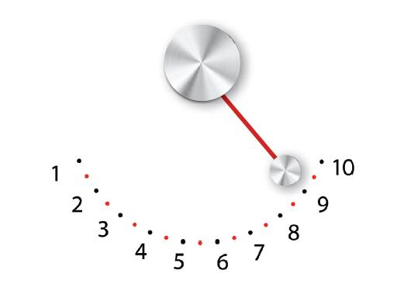
''Există câteva dificultăți cu care se confruntă profesorul când doreşte să pună în practică, la școală, metoda IBSE. Conform părerilor colegilor cele mai importante dificultăţi sunt: lipsa competenței profesorului (pregătire inițială) în metoda IBSE; temerile profesorilor că ar putea constitui un eșec ȋncercarea de a face ceva nou '' (PROFILE: Book final, octombrie 2012, pagina 14).
Domeniul 4: Utilizarea eficientă a resurselor la clasă de către profesori depinde de disponibilitatea acestora și este direct legată de condiţiile de desfăşurare a orelor de clasă, de exemplu, presiune exercitată de factorul timp.
Implementarea cu succes a metodei IBSE pare să fie direct legată de utilizarea eficienta a resurselor. "Cu toate acestea, în cadrul proiecte studiate au existat de multe ori limitări și diferenţe între țări. A fost o combinare de factori implicați ȋn "utilizarea eficientă a resurselor", inclusiv: pregătirea specifică oferită; încrederea cadrelor didactice pentru a preda curriculum-ul prin metoda IBSE; prioritate acordată acestui aspect, atât la nivelul școlii, cât şi la nivel regional / național.
Atitudinea profesorilor și disponibilitatea lor pentru a arăta inițiativă ȋn folosirea metodei IBSE depinde direct de presiunile exercitate în mediul lor de lucru. Acestea includ un curriculum foarte restrictiv, administraţie și birocrație împovărătoare, presiunea timpului și lipsa de vizibilitate ȋn sala de clasă etc. Implementarea metodei IBSE a fost susţinută de utilizarea materialelor didactice de calitate; cu toate acestea, a rezultat foarte clar din rapoarte că furnizarea numai a resurselor nu a fost suficientă pentru a încorpora metoda IBSE în practica de la clasă.
Notă: În timpul desfăşurării acestor proiecte, tehnologia s-a dezvoltat exponențial și aceast aspect se reflectă şi ȋn utilizarea sa în sala de clasă. Multe dintre proiecte au dezvoltat resurse pentru clasă folosind tehnologia. Dezvoltarea tehnologiei, precum și utilizarea sa în școli va continua cu siguranță și se va impune pe scară largă. Acest lucru trebuie să se reflecte in viitoarele proiecte, inclusiv prin realizarea de resurse şi materiale pentru a fi folosite la clasă.
4.1 Utilizarea eficientă a resurselor:
In baza proiectelor analizate, finanțate de CE, acest pendul arată în ce măsură, pentru a avea succes, punerea în aplicare a metodei IBSE trebuie să fie direct legata de o utilizare eficientă a resurselor de către profesori, care depinde nu numai de existenţa acestora.
"Aceasta analiza a fost crucială în ceea ce privește obiectivul nostru de a oferi cadrelor didactice materiale prin care sa le încurajam să aplice interdisciplinaritatea în predarea de zi cu zi, așa cum ne-a ajutat de la bun început să folosim nevoile reale ale cadrelor didactice ca bază pentru proiectarea și producția de materiale educaţionale'' (COMPASS:. Final report, pagina 13).

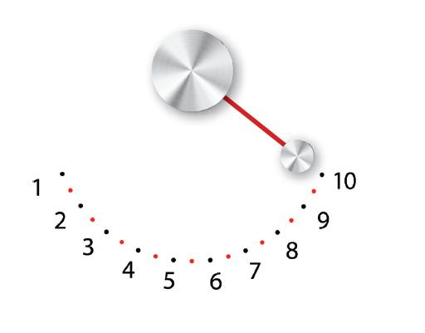
Domeniul 5: Părerile cadrelor didactice, ca principali actori în implementarea la clasă a metodei, nu au fost foarte remarcate în cadrul rapoartelor studiate.
Rolul profesorilor în implementarea cu succes a metodei IBSE este, evident, critic. Cu toate acestea în cadrul proiectelor examinate, părerile și opinile profesorilor nu au fost ȋndeajuns de reprezentate.
Aceasta a inclus opiniile și judecățile lor în cadrul proiectului ca și ȋn predare și diseminare. În general a existat o lipsă de raportare la părerile, sentimentele și reacțiile cadrelor didactice prin programele de predare în care au fost implicate. Acest lucru apare ȋn mod deosebit în diseminarea rezultatelor proiectului.
Cu toate acestea, trebuie subliniat că unele proiecte au arătat dorința de a crește vizibilitatea profesorilor, iar acest fapt a fost prezent separat în anexe. Prezentul raport promovează includerea opiniilor cadrelor didactice ȋn calitate de actori-cheie în procesul de schimbare sistematică necesară punerii în aplicare a metodei IBSE în sala de clasă.
De asemenea, trebuie recunoscut faptul că recunoaşterea rolului profesorilor este un prim pas crucial, totusi, pentru ca aceștia să poată participa pe deplin la realizarea de proiecte viitoare va fi nevoie de sprijin care sa-i faca să iasă din sala de clasă.

5.1 În elaborarea proiectelor:
In baza proiectelor analizate, finanțate de CE, acest pendul arată în ce măsură cadrele didactice au fost direct implicate în elaborarea proiectelor.
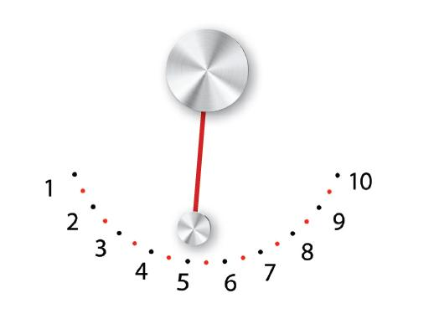
5.2 În implementarea proiectelor:
In baza proiectelor analizate, finanțate de CE, acest pendul arată în ce măsură cadrele didactice au fost direct implicate în implementarea proiectelor.
5.3 În diseminarea rezultatelor proiectelor:
In baza proiectelor analizate, finanțate de CE, acest pendul arată în ce măsură cadrele didactice au fost direct implicate în procesul de diseminare a rezultatelor proiectelor.
"Un bun exemplu de implicare a principalilor actori a fost Adunarea Generală a proiectului PC7 ESTABLISH, proiect care a identificat părțile interesate în al doilea nivel de educație ȋn domeniul științelor ca fiind:
• profesori și formatori pentru cadrele didactice ȋn domeniul științelor, inclusiv rețele ale profesorilor de științe;
• comunitatea științifică, atât in întreprinderi locale, cât și in industria multinaționala, precum și in comunitatea de cercetare științifică;
• elevii care studiază științele din ȋnvăţământul secundar;
• părinții elevilor menționati mai înainte;
• factorii de decizie în domeniul politicii științei, ȋn ȋnvăţământul secundar, inclusiv dezvoltatorii de curriculum și agențiile de evaluare;
• cercetători din domeniul educaţiei la nivel naţional;
• managementul şcolar "
(ESTABLISH Deliverable 2-2 delstakeholders, pagina 3).
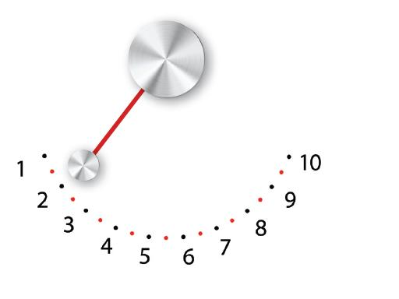
Domeniul 6: Elevii care sunt beneficiarii direcţi ai metodei, nu au fost destul de prezenţi în rapoartele proiectelor şi părerile şi dorinţele lor nu au fost ȋndeajuns reflectate.
Foarte puține dintre proiectele studiate includ părerile și reacţia copiilor. In rarele ocazii în care acestea sunt evidențiate, copiii se fac auziţi prin filtrul impus de cadrele didactice. De exemplu, părerea copiilor referitor la ceea ce au simțit în timpul unei anumite activităţi IBSE este interpretată și apoi raportata de către profesor. Scopul principal al proiectelor a fost cu privire la procesul de implementare a metodei IBSE. Procesul de ȋnvățare și experiența copiilor, din punctul lor de vedere, nu au fost raportate.
Nevoia de a "porni de tânăr", a fost în mod constant salutată în cadrul activităților proiectelor. Cu toate acestea, dezechilibrul dintre sexe în contextul științelor (fete) și al educației (băieți) nu a fost reflectat. Băieții și fetele au abordări și atitudini de învățare foarte diferite și specifice pentru educația științifică, care începe de la o vârstă fragedă, iar acest lucru nu s-a reflectat în proiecte.
Inaintarea spre învățământul superior este direct legată de probleme de incluziune socială, de factori-cheie cum ar fi: unde locuieste copilul, venitul familiei, sexul si originea etnică. Prezentul raport se întrebă de ce perspectiva copiilor, în special a celor de la nivelul minorităților definite local, este absentă dntr-o analiză care este fundamentală ȋn ceea ce priveşte procesul de învățare și viitorul lor.
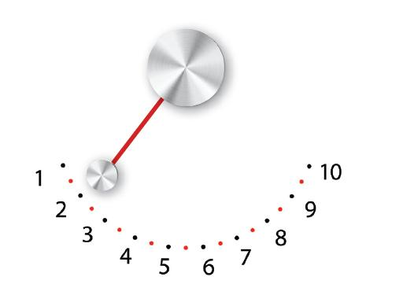
"Un copil care are unsprezece ani în 2013 va avea optsprezece și drept de vot în 2020. Majoritatea acestor copii se vor petrece următorii șapte ani în sistemul școlar -dar avem oare mecanisme pentru a asigura că visele lor pentru viitor sunt incluse în strategiile și planurile pentru anul 2020?" (SiS Catalyst; Copii în calitate de agenți ai schimbării pentru Știință și Societate www.facebook.com/Siscatalyst, 12 august 2013).
“A child who is eleven years old in 2013 will be eighteen and eligible to vote in 2020. The majority of these children will spend the next seven years in the school system –but do we have any mechanisms in place to ensure that their dreams for the future are being included within the strategies and plans for 2020?” (SiS Catalyst; Children as Change Agents for Science and Society www.facebook.com/Siscatalyst, 12th August 2013)
Domeniul 7: Discuția privind rolul predării ştiinţelor prin investigare ştiinţifică, ca și rolul profesorilor și școlilor ȋn antrenarea publicului larg în dezbaterea științifică a fost în mare parte absent în rapoartele acestor proiecte.
Alfabetizarea ȋn domeniul ştiinţelor și competențele științifice vor fi necesare copiilor noștri pentru integrarea lor ȋn viitoarea piaţa a forței de muncă, precum și formarea acestora ca actori sociali care să lucreze împreună pentru a crea valori culturale și pentru creștere economică. În acest context revine şcolilor un rol potențial în calitate de părți interesate și intermediari catre publicul larg pentru antrenarea acestuia în domeniul științei. Responsabilitățile părinților și ale unei comunităţi mai largi, precum și încrederea și motivația lor în sprijinirea copiilor în proiecte de învățare prin experiment nu a fost inclusă ȋn majoritatea proiectelor.
Prezentul raport pune ȋn evidenţă lipsa unui angajament din partea proiectelor de tip IBSE a comunităţii, prin dezvoltarea angajamentului public în domeniul științei, ca forţă motrice pentru schimbări culturale în învățământ. Aceasta, la rândul său, ridică ȋntrebarea privind rolul școlilor în procesul de implicare a publicului în domeniul științei. Școlile, așa cum sunt percepute ca parte a unei comunităţi mai largi, ar putea fi văzute ca o oportunitate, dar şi ca o povară suplimentară pentru finanțare. Școlile nu există în mod izolat și implicarea lor ca actori sociali într-un angajament public în domeniul științelor trebuie să fie în parteneriat cu o gamă mare de alți actori, inclusiv mass-media, sectorul învățământului superior, lumea de afaceri și echipele de voluntari, la nivel European, național, sau al politicilor regionale etc.
7.1 Rolul școlilor în implicarea publicului în domeniul științelor:
In baza proiectelor analizate, finanțate de CE, acest pendul arată în ce măsură rolul școlilor în misiunea publică pentru promovarea științei a fost vizibil în cadrul proiectelor.
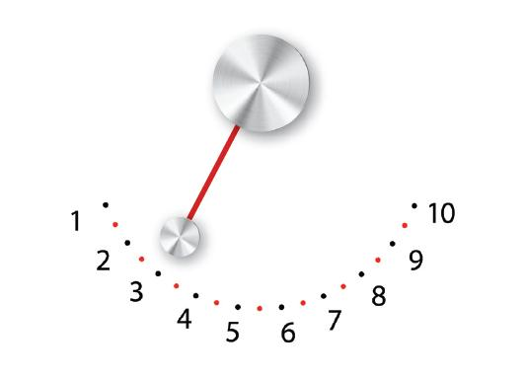
"Niciodată nu a fost mai important ca acum dialogul dintre știință și restul societăţii. Strategia Europa 2020 indică clar că pentru a depăși actuala criză economică este nevoie să cream o economie mai ecologică, inteligentă, prosperitatea noastră venind de la cercetare și inovare. Știința este baza pentru un viitor mai bun și fundamentul unei societăți bazate pe cunoaștere și sănătoasă din punct de vedere economic. După zece ani de acțiune la nivelul UE pentru ca să dezvolte și să promoveze rolul științei în societate, cel puțin un lucru este foarte clar: putem găsi răspunsurile corecte la provocările cu care ne confruntăm numai prin implicarea a cât mai multor părți interesate în cercetare și ȋn procesul de inovare." (Máire Geoghgan- Quinn, Comisarul european pentru cercetare, inovare și știință, Odense, Danemarca, 23-25 aprilie 2012).
Domeniul 8: Recomandările proiectului nu vor putea fi puse în aplicare decât ȋn cazul în care acestea sunt legate direct în evoluția politicilor naționale sau regionale ȋn domeniul educaţiei.
Mai multe proiecte analizate de acest raport au produs o serie de recomandări către Comisia Europenă cu privire la modul de a îmbunătăți programele educaționale prin punerea în aplicare a practicilor de tip IBSE. Cu toate acestea, foarte puține proiecte fac o conexiune ȋntre aceste recomandări şi politicile naționale (regionale) de dezvoltare. Responsabilitatea politicilor educaţionale este la nivel național (regional). Prin urmare, pentru ca rezultatele unui proiect finanțat de CE să aibă impact pe termen lung, ele trebuie să fie corelate direct cu dezvoltarea politicilor naționale (regionale).
8.1 Legăturile cu politicile de dezvoltare la nivel național (regional):
In baza proiectelor analizate, finanțate de CE, acest pendul arată în ce măsură legăturile dintre recomandările proiectelor și politicile naționale / regionale au fost vizibile.
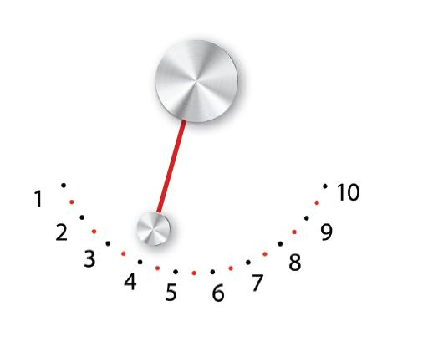
"În conformitate cu Tratatele de la Lisabona, Comisia Europeană nu are control asupra educației; proiectele nu vor contribui la sistemul național de educaţie decat dacă se ȋncadrează ȋn politicile naţionale" (Luigi Berlinguer deputat în Parlamentul European (Italia), 3 Mai 2012).
Concluzie
În centrul tuturor proiectelor pe care le-am analizat s-a aflat dorința de a maximiza rezultatele proiectulor și de a asigura un impact pe termen lung. Cu toate acestea, durata proiectelor este de multe ori prea scurtă pentru a se realiza modificări de fond ȋn sistemele de învățământ, politici și practici. Proiectele, prin definiție, au o durată limitată; prin urmare impactul pe termen lung nu poate fi văzut în contextul acestor termene. Am avut posibilitatea de a analiza în continuare și dea reflecta asupra multitudinii de proiecte; cu un accent special asupra elementelor de sustenabilitate.
Prin contribuțiile mai multor parteneri europeni și prin participarea a opt ţări partenere din Europa (și două regiuni ditr-o singura ţară), această analiză şi-a propus în primul rând să ofere o perspectivă asupra elementelor comune și asupra aspectelor care lipsesc din conceptele proiectelor anterioare, ale rezultatelor și ale diseminării. De asemenea, subliniind realizările importante care au fost obţinute în proiectele IBSE, obiectivul nostru trebuie să fie acela de a aduce imbunatatiri majore prin acțiuni viitoare. Ne-am propus ca rezulutatele noastre să aibă, de asemenea, şi o aplicare mai largă ȋn modul de finanţare ȋn viitor a proiectelor europene.
Sustenabilitatea impune persoanelor implicate să se angajeze și să adopte noi concepte. Acesta este un proces de semănat semințe, și apoi de cultivare și susținere a creșterii economice a acestora. În realitate, aceasta presupune o colaborare permanentă între actorii-cheie și promovarea inovării și schimbul de bune practici. În cadrul proiectelor IBSE, metoda a fost aceea de a furniza formare inițială și continuă și de a sprijini cadrele didactice, precum și de a îmbunătăți infrastructura necesară pentru activitățile de tip IBSE. Mai general, sustenabilitatea necesită dezvoltarea de politici și practici bazate de valorile comune ale societății și de angajare a tuturor actorilor implicați.
In plus faţă de evidențierea realizării majore, acest raport intenționează să sugereze că o nouă abordare de susținere și de difuzare a metodei IBSE ar putea face predarea ştiinţelor prin investigare ştiinţifică motorul schimbării educaționale și sociale.
Această oportunitate este cu atât mai valoroasă cu cât vine la momentul potrivit pentru a sprijini abordarea holistică din programul Orizont 2020 și posibilitatea de a construi o relație mai echilibrată între o societate pregătită ȋn domeniul ştiinţelor și comunitatea științifică.

Tricia Alegra Jenkins MBE
Michela Insenga
International Centre for Excellence in Educational Opportunities University of Liverpool, august 2013

WP5 State of the Art Report:
INSTEM: Innovation Networks in Science, Technology, Engineering & Mathematics (2011-2015)

Comenius Network:
527333-LLP-1-2012-1-DE-Comenius-CNW

Anexa 1

INSTEM -
Innovation networks in STEM
http://instem.tibs.at/

Proiecte analizate în elaborarea acestui raportează:

PRIMAS ‐  Promoting inquiry in Mathematics and science education across Europe  (FP7; Freiburg University of Education)  (2010-2013)  http://www.primas-project.eu/en/index.do | TRACES -  Transformative research activities cultural diversity and education in science  (FP7; Unina) (2010‐2012)  http://www.traces-project.eu/
COMPASS -  Common problem solving strategies as links between mathematics and science  (LLP; Pädagogische Hochschule Freiburg) (2009‐2011)  http://compass.ph-freiburg.de/ | INQUIRE ‐  Inquiry-based teacher training for a sustainable future  (FP7; University of Innsbruck) (2012‐2013)  http://www.inquirebotany.org/de
LEMA -  Learning and Education in and through modelling and application  (Comenius; Pädagogische Hochschule Freiburg) (2006-2009)  http://www.lema-project.org | SAILS ‐  Strategies for Assessment of Inquiry Learning in Science  (FP7; Dublin City University) (2012‐)  http://www.sails-project.eu/portal
S‐TEAM ‐  Science‐Teacher Education Advanced Methods  (FP7; Norwegian University of Science & Technology) (2009‐2012)  http://www.s-teamproject.eu/ | FIBONACCI -  Disseminating Inquiry-based science and mathematics education in Europe  (FP7; Ecole normale supérieure) (2010‐2013)  http://www.fibonacci-project.eu/
PREDIL ‐  Promoting Equality in Digital Literacy  (LLP‐Comenius; FORTH / IACM) (2008‐2010)  http://predil.iacm.forth.gr/project.php | CREATIVE LITTLE SCIENTISTS -  Enabling Creativity through Science and Mathematics in Preschool and First Years of Primary Education  (FP7; Ellinogermaniki Agogi) (2011‐2013)  http://www.creative-little-scientists.eu/
PREMA 2:  Promoting Equality in Maths Achievement 2  (Comenius; FORTH / IACM) (2008)  http://prema2.iacm.forth.gr/main.php | SIS CATALYST:  Children as Change Agents for Science and Society  (FP7; University of Liverpool) (2011‐2014)  http://www.siscatalyst.eu/
STENCIL -  Science teaching European network for creativity and innovation in learning  (LLL‐Comenius; Amitié srl) (2011‐2014)  http://www.stencil-science.eu/ | Hands‐on Science -  (Comenius network)  (Comenius; University of Minho) (2003)  http://www.hsci.info/
CARIPSIE ‐  Children as Researchers in Primary Schools in Europe  (Comenius; Høgskolen i Bergen, Bergen, NO) (2007‐2009)  http://prosjekt.hib.no/caripsie/ | HEGESCO –  Higher Education as a Generator of Strategic Competences  (LLP; The University of Ljubljana) (2007‐2009)  http://www.hegesco.org/
NTSE ‐  Nano Technology for Science Education  (LLL‐KA3‐ICT; Private Doga Education Institutions) (2011‐2014)  http://www.ntse-nanotech.eu/ | Open Science Resources  (E‐ContentPlus; Ecsite)  (2009‐2012)  http://www.openscienceresources.eu/
G@me -  Gender Awareness in Media Education  (Comenius; Amt für Lehrerbildung ‐AfL) (2006‐2009)  http://www.project-game.eu/ | PATHWAY -  The pathway to Inquiry based science teaching  (FP7; University of Bayreuth) (2011‐2014)  http://www.pathway-project.eu/
SECURE -  Science Education Curriculum Research  (FP7, 2010-2013)  http://www.secure-project.eu/ | PROFILES -  Professional reflection oriented focus on Inquiry-based learning and Education through science  (FP7, Freie Universitat Berlin)  http://www.profiles-project.eu/

